幼稚班大象班 品 德 小 天 使：林裕皓
優良事蹟  每天開心上學；有禮貌會問早；  友愛同學 | 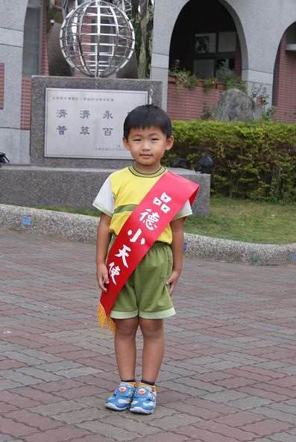

幼稚班孔雀班 品 德 小 天 使：吳芊瑾
優良事蹟  主動積極  熱心助人  是老師的好幫手、班上的好榜樣 | 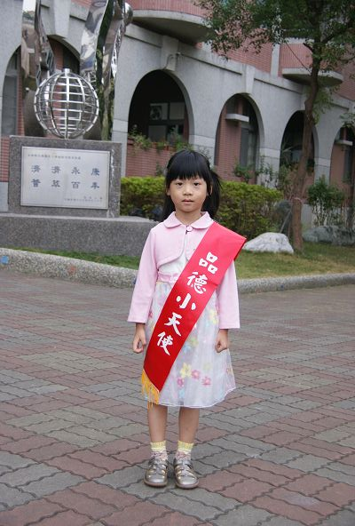

幼稚班羚羊班 品 德 小 天 使：楊孟誠
優良事蹟  1、友愛同學  人緣佳  2、彬彬有理  尊敬師長  3、博學多聞  愛分享 | 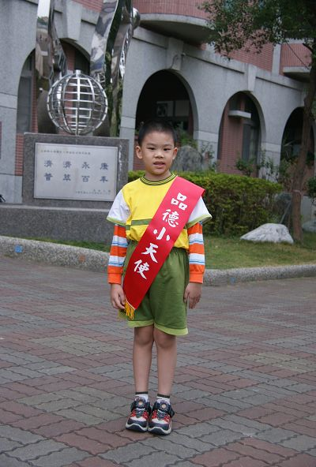

幼稚班白兔班 品 德 小 天 使：陳瑩娟
優良事蹟  有禮貌.  喜歡幫助  別人 | 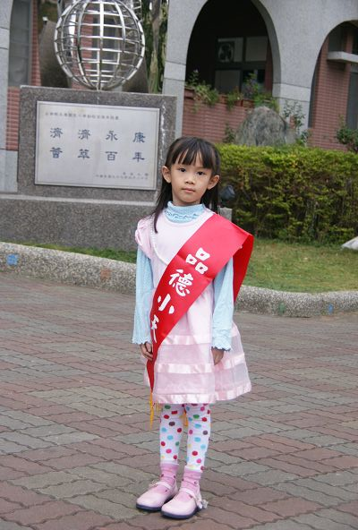

幼稚班小猴班 品 德 小 天 使：李品潁
優良事蹟  1.尊敬師長  友愛同學  2.熱心參與  班級活動  3.力行班級  生活守則 | 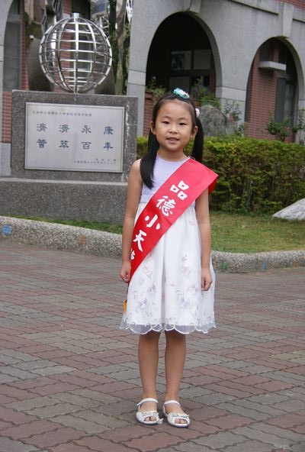

幼稚班袋鼠班 品 德 小 天 使：雷貽婷
優良事蹟  熱心助人  笑容可掬  彬彬有禮  做事井然  有序 | 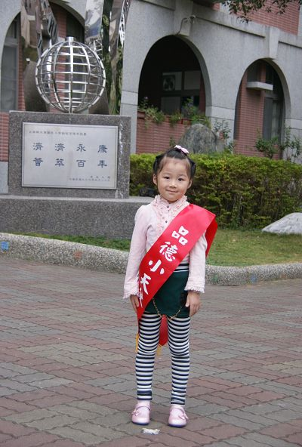
特教甲班 品 德 小 天 使： 劉世文
優良事蹟  尊敬師長  勤勉向學  活潑合群  恪守本分 | 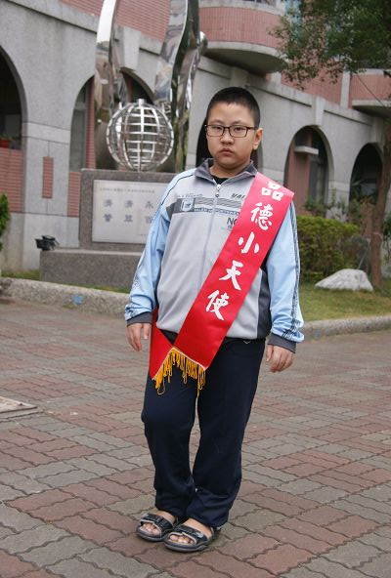

特教乙班 品 德 小 天 使：陳信瑜
優良事蹟  性情和善  笑口常開  克服自己恐懼、勇於嘗試新事物 | 